2024 YAPIMI 5* DLX NEHİR GEMİSİ VİVA ENJOY İLE
TUNA NEHRİ’NDE NOEL PAZARLARI
Nürnberg – Regensburg – Passau – Linz*Chesky Kurumlow – Viyana(1)*Bratislava
ALMANYA & AVUSTURYA
Gemi (*) işareti ile belirtilen limanlara yanaşamamaktadır. (*) İşareti ile belirtilen şehir ve kasabalara ekstra tur ile gidilebilir veya misafirlerimiz kendi imkanları ile gidebilirler..
07 Aralık 2024 / 5 Gece 6 Gün

1. Gün / 07.12.2024 İSTANBUL HAVALİMANI – NÜRNBERG (ALMANYA)
İstanbul Havalimanı Dış Hatlar Terminali, Türk Havayolları kontuarı önünde saat 06.30’da buluşma. Check-in, pasaport ve gümrük işlemleri sonrası Türk Havayolları’nın TK 1503 no’lu seferi ile saat 09.20’de Nürnberg’e hareket. Yerel saat ile 10.20’de varış. Havalimanında bizleri bekleyen aracımız ile ücretsiz olarak düzenlenecek Almanya’nın Bavyera eyaletine bağlı, bu eyaletin 2.büyük şehri olan ve endüstrinin başkenti olarak kabul edilen Nürnberg Şehir Turu için hareket ediyoruz. Nürnberg'e varış sonrası yapacağımız şehir turu sırasında; 13.yy’şehir surlarından günümüze gelen (Beyaz Kule) Weisser Turm, The "Marriage Carousel" (Ehekarussell), ortaçağdan günümüze en iyi şekilde korunarak gelmiş olan şehir kulesi Nassauer Tower House, Bayanlar Kilisesi olarak bilinen Frauenkirche, Rathaus, Altstadt, Altstadt’ın merkezinde yer alan ve bugün hala işlevini devam ettiren eski Pazar alanı Hauptmarkt square görülecek yerler arasındadır. Tur sonrası Nürnberg limanındaki gemimize hareket ve check in işlemlerinin ardından kabinlere yerleşme ve serbest zaman. Gemimiz bu akşam üstü saat 18.00’da Nürnberg limanından hareket edecektir. Geceleme gemimizde.

2. Gün / 08.12.2024 REGENSBURG (ALMANYA)
Gemimiz öğleden sonra saat 15.00’de Regensburg limanına yanaşacaktır. Arzu eden misafirleriimiz ile birlikte ekstra olarak düzenlenecek olan Regensburg Turu için gemiden hareket ediyoruz. İlk olarak 40 km mesafedeki, Bavyera'nın en eski manastırı olarak bilinen, Barok tarzı mimarisi ile Dünya çapında ün salan Weltenburg Benedictine Manastırını ziyaret ediyoruz. Manastır'ı ziyaret edebilmek için tipik bir Alman/Bavyera kasabası olan Kelheim'dan küçük tekneler ile kısa bir yolculuk yapıyoruz. İçerisinde bira üretim bölümü de bulunan manastır ziyaretimiz sonrası Kelheim'a dönüyor ve yürüyüş turumuza başlıyoruz; eski ve yeni şehir meydanı, belediye binası, Ludwigplatz ve Donaustraße alışveriş caddeleri görülecek yerler arasındadır. Tur sonrası serbest zamanınızda arzu eden misafirlerimiz Kelheim'ın simgesi haline gelmiş olan Kelheim Kurtuluş Anıtı'nı ziyaret edebilirler. Daha sonra Regensburg'a dönüyoruz. Orta Çağ’dan kalma ve 2000 yıllık bir tarihin izlerini taşıyan Regensburg, 2006 yılında UNESCO Dünya kültür mirası listesine eklenenmiştir. Regen Nehri ile Tuna Nehri’nin birleştiği noktada kurulan şehir, Bayvera eyaletinin 4.büyük ve Almanya’nın Orta Çağ döneminden beri en iyi korunmuş şehridir. BMW ve AUDI gibi otomotiv devlerinin fabrikalarının şehire yakın olması Regensburg’u yaşamak için cazip kılan etkenlerden biridir. 150.000 nüfuslu şehirde yapacağımız yürüyüş turunda; Taş köprü, Katedral, Tarihi Adler Eczanesi, St. Ulrich Kilisesi ve şehir meydanı görülecek yerler arasındadır. Turumuz sonrası gemimize dönüş. Gemimiz bu gece saat 23.30’da Regensburg limanından hareket edecektir. Geceleme gemimizde.

3. Gün / 09.12.2024 PASSAU (ALMANYA)
Gemimiz saat 12.00’de Passau limanına yanaşacaktır. Gemide alınacak öğle yemeği sonrası ekstra olarak düzenlenecek Passau Turu için gemiden hareket. Almanya ile Avusturya sınırında yer alan Passau, İnn-İlz-Tuna Nehirlerinin birleştiği yer olması sebebiyle ‘’3 Nehrin Şehri’’ olarak bilinir. 2000 yıllık tarihi ve yaklaşık 50.000 nüfusu ile Passau kolaylıkla yürüyerek keşfedilebilir. Aynı zamanda ‘’Kiliseler Şehri’’ olarak adlandırılan Passau’da toplam 400 adet kilise bulunmaktadır ve Avrupa’nın en büyük kilise orgu şehrin sembollerinden biri olan St.Stephan Katedralinde yer almaktadır. Burada yapacağımız yürüyüş turunda; Belediye binası, St.Stephan Katedrali, Piskopos Rezidensi, Sanatçılar sokağı görülecek yerler arasındadır. Tur sonrası alışveriş ve Noel Pazarları için serbest zaman ve
gemimize dönüş.. Gemimiz bu akşam saat 21.00’da Passau limanından hareket edecektir.

4. Gün / 10.12.2024 LİNZ (AVUSTURYA) *CHESKY KURUMLOW
Gemimiz sabaha karşı saat 03.00’de Linz limanına yanaşacaktır. Gemide alınacak öğle yemeği sonrası arzu eden misafirlerimiz ile birlikte ekstra olarak düzenlenecek Bohemya’nın incisi, Orta Avrupa’nın ortaçağ havasındaki tek şehri olan Cesky Krumlow’a hareket ediyoruz (80 km). 1992 yılında Unesco tarafından dünya Kültür Mirası ilan edilen şehrin içinden Orta Avrupa’ya can veren ünlü VLATAVA nehri geçerek, tüm ziyaretçilere eşsiz bir hatıra bırakarak yoluna devem etmektedir. Tüm ziyaretçiler bu şehirde bir an yaşadıkları yüzyılı unutup orta çağa duygusal bir yolculuk yaparlar. Turumuz esnasında Prag’dan sonra Orta Avrupa’nın en güzel Gotik Katedrallerinden olan Aziz Vitus Katedralı, Kale bölgesi , Belediye Binasını ve İç içe girmiş olan muhteşem orta çağ sokaklarını görüyoruz. Serbest zamanımız da harika kafeler de meşhur Çek Biralarını test etmenizi tavsiye ederiz. Tur sonrası Linz limanında bizi bekleyen gemimize dönüş. Gemimiz bu akşam saat 21.00’da limandan hareket edecektir. Geceleme gemide.

5. Gün / 11.12.2024 VİYANA (AVUSTURYA)
Gemimiz öğlen saat 12.00’de Viyana limanına yanaşacaktır. Gemide alınacak öğle yemeğinin ardından arzu eden misafirlerimiz ile birlikte ekstra olarak düzenlenecek Viyana Şehir Turu için gemimizden hareket ediyoruz. Meşhur renkli evlerden oluşan HUNDERD WASSA HOUSE’ı ziyaret ederek, ünlü RING STRASSE geliyoruz. Ring boyunca göreceğimiz yerler Savunma bakanlığı, Stat Park,Viyana Opera Binası, Mesuem Quarter, Parlamento Binası, Belediye Binası ve Holfburg Sarayı. Şehir merkezini ziyaretten sonra Meşhur yazlık saray olan SCHON BRUNNE’na giderek muhteşem barok bahçelerinde fotoğraf molası veriyoruz. Tur sonrası Viyana limanında ki gemimize dönüş. Gemide alınacak akşam yemeği sonrası arzu eden misafirlerimiz ile birlikte ekstra olarak düzenlenecek Viyana’da Konser programı için hareket ediyoruz. Konser sonrası gemimize dönüş ve geceleme Viyana limanında demirli olan gemimizde.

6.Gün / 12.12.2024 VİYANA*BRATİSLAVA (SLOVAKYA) – İSTANBUL HAVALİMANI
Gemide alınacak kahvaltı ve gemiden çıkış işlemleri sonrası arzu eden misafirlerimiz ile birlikte ekstra olarak düzenlenecek olan Bratislava Turu için gemimizden hareket ediyoruz. Orta Avrupa’nın en eski şehirlerinden olan Bratislava 3 Ülkenin kesişme noktasında ve Tuna kenarında yer almaktadır. Bratislava’ya varışımızın ardından ilk durağımız; 2.Dünya Savaşı sonunda hayatlarını Bratislavayı özgür kılabilmek için kaybeden Sovyet Askerleri anıt mezarı olacak. Bir sonraki durağımız Kelt döneminden beri Tuna kenarındaki yerleşim alanı olan Bratislava kalesi olacak. İmparatoriçe Maria Theresa için yapılmış düzenlemeler, Kale bölgesini ülkenin idari merkezi yapmış durumdadır. UNESCO miras listesinde yer alan Bratislavadaki yürüyüş turumuz ise eski şehri’ni tarihi St.Michael kapısından geçerek başlıyor. Sonrasında Belediye binası, Eski saray, Şehir merkezinde yer alan ünlü sanatçı ve bestecilerin yaşadıkları Orta Çağ mimarisinde yapılmış olan evleri ziyaret ederek, Opera binasında turumuzu tamamlıyoruz. Turumuz sonrası Viyana Havalimanı’na transfer(60km). Check-in, pasaport ve gümrük işlemleri sonrası Türk Havayolları’nın TK 1888 no’lu seferi ile saat 19.35’te İstanbul Havalimanı’na hareket. Yerel saat ile 23.55’te varış ve programın sonu.

TUR ÜCRETİ (Kişi Başı) | 07 ARALIK 2024
Panoramik Pencereleri Dış Kabin - Alt Kat (16 m2) | 1.499 €
French Balkonlu Kabin - Orta Kat (16 m2) | 1.699 €
French Balkonlu Kabin - Üst Kat (16 m2) | 1.799 €
Havalimanı & Liman Vergileri ve İptal Teminatlı Covid 19 Kapsamlı Seyahat Sağlık Sigortası | DAHİL !
Tek Kişi Farkları | Dış Kabinde +799 € / F.Balkonlu Kabinlerde +999 €
3/4. Kişi (yetişkin & çocuk) | Sorunuz
Vize Bilgisi | Çok Girişli Schengen Vizesi
Önemli Not: Yukarıdaki fiyatlar bilgi amaçlı olup, satış anında güncel fiyat listesi ile kontrol edilmelidir.

FİYATLARIMIZA DAHİL OLAN HİZMETLER
* Türk Havayolları ile İstanbul Havalimanı – Nürnberg // Viyana – İstanbul Havalimanı arası ekonomi sınıfı uçak biletleri
* 2024 Yapımı 5* Deluxe Nehir gemisinde, 5 gece 6 gün her şey dahil konaklama (Servis gemiye biniş günü Akşam yemeği ile başlayıp, gemiden iniş günü kahvaltı ile son bulmaktadır)
* Tecrübeli Türkçe Rehberlik Hizmeti
* Alkollü ve Alkolsüz İçecekler (Mini Bar Dahil)
* Ücretsiz Wi-Fi İnternet Hizmet
* Personel Bahşişleri (Kişi Başı 75 Euro tutarında)
* Nürnberg Şehir Turu
* Gemide tüm gün kahve & çay istasyonu ve beş çayı ikramları
* Hoş geldiniz Kokteyli
* Kaptan’ın Gala Kokteyli, Gala Özel Menüsü
* Geminin biniş ve iniş günü bagaj taşıma servisi
* Havalimanı & Liman Vergileri ve İptal Teminatlı Covid 19 Kapsamlı Seyahat Sağlık Sigortası
* Programda belirtilen tüm transferler
FİYATLARIMIZA DAHİL OLMAYAN HİZMETLER
* Kişisel harcamalar (Telefon, kuru temizleme, internet vb.)
* Seyahat sağlık ve iptal sigortası (70 yaş ve üstü yolcular için +60 € sigorta sür primi uygulanır)
* Gemi veya rehberiniz tarafından organize edilecek tüm ekstra turlar
* Vize ücreti
* Yurtdışı çıkış harcı

5* DLX VİVA ENJOY GEMİSİNİ ÖZELLİKLERİ
2024 yılında seferlerine başlayan geminin uzunluğu 135m, genişliği 11,40m, yüksekliği 6 metre ve toplam 3 katlı olan gemide 95s kabin bulunmaktadır ve yolcu kapasitesi 190 olarak belirlenmiştir. Tüm kabinlerde; klima, Tv, telefon, minibar, kasa, saç kurutma makinası, kıyafet askısı, havlu, şampuan gibi imkanlar mevcuttur. Suite kabinler haricindeki kabinlerde Terlik ve Bornoz bulunmamaktadır.
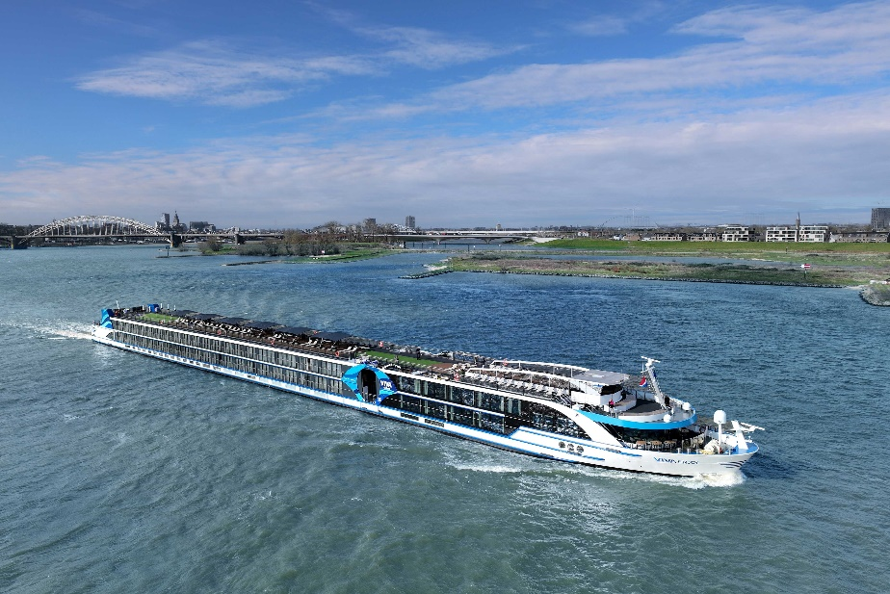
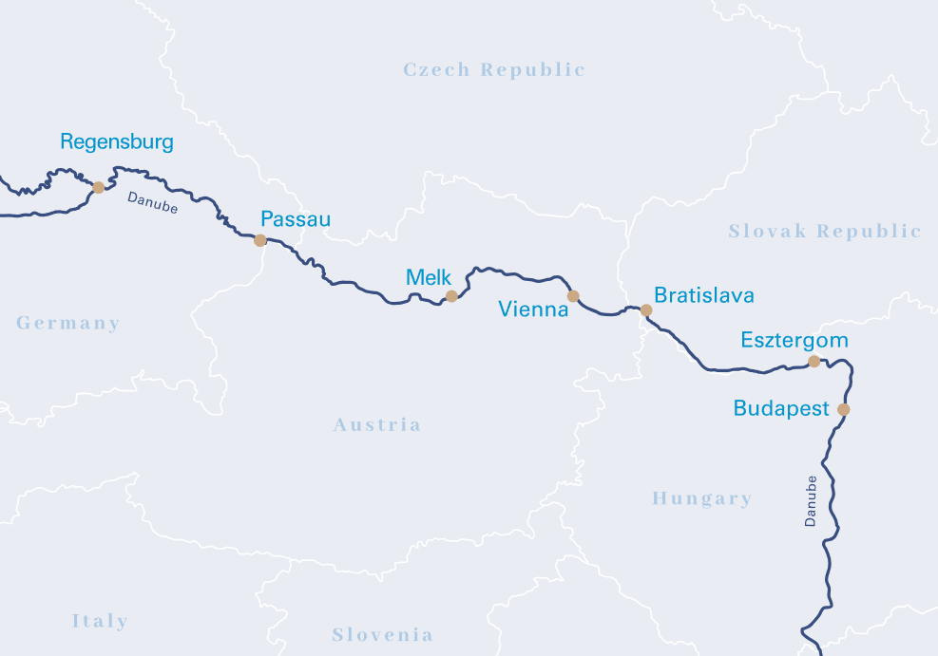

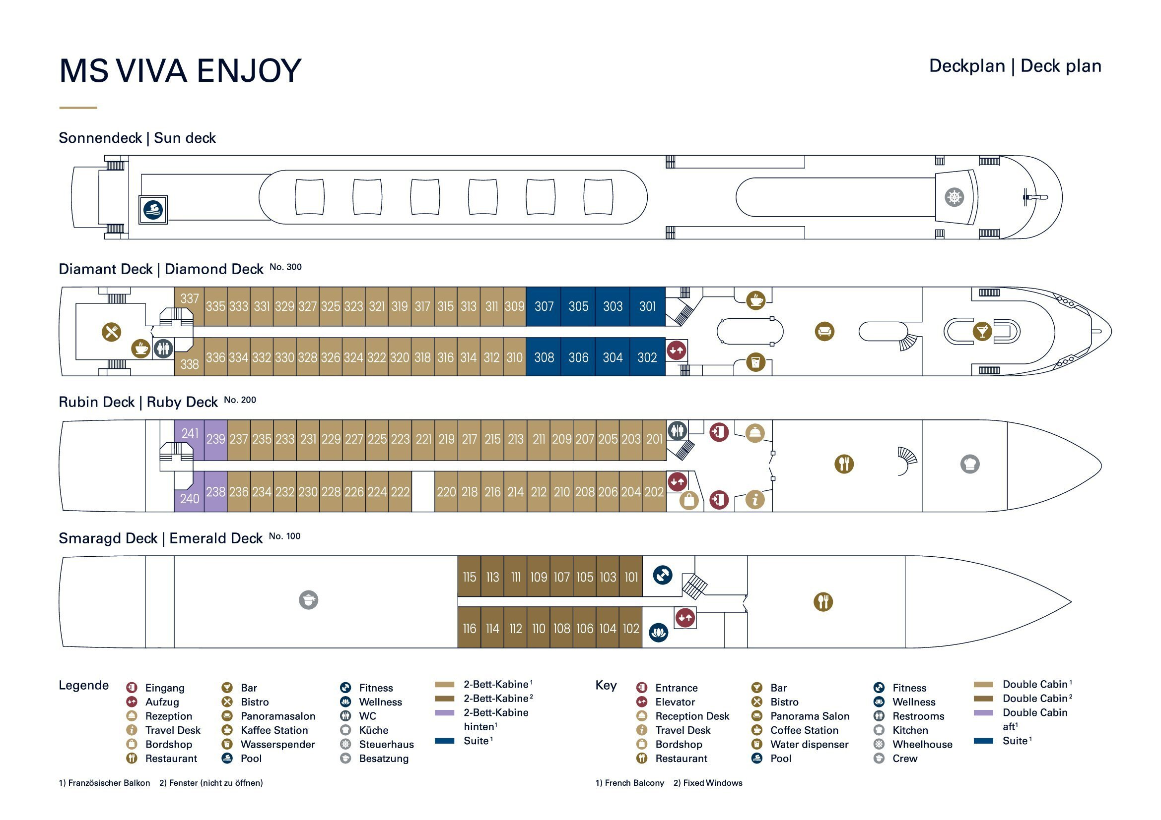

French Balkonlu Kabin - Orta ve Üst Kat (16 m2)
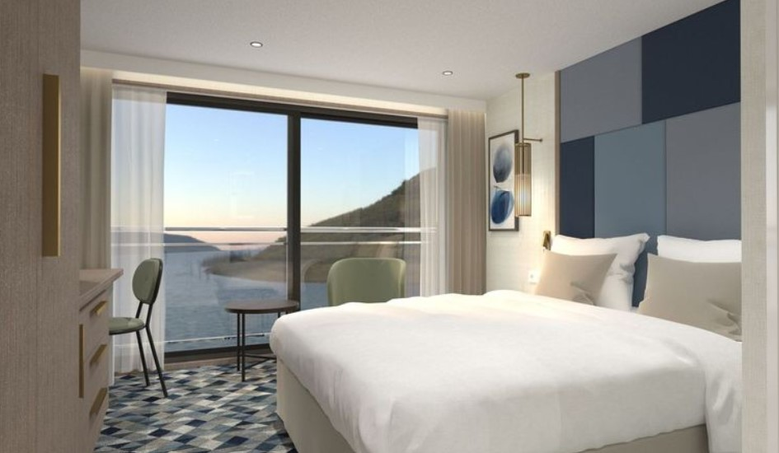

Panoramik Pencereleri Dış Kabin - Alt Kat (16 m2)
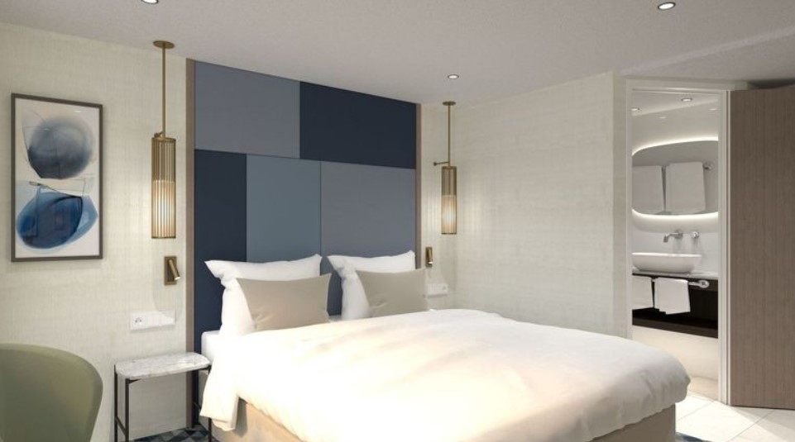

NOTLAR VE BİLMENİZ GEREKENLER;
*Programda belirtilen saatler havayolu ve gemi firmasından alınmıştır. Saatlerde oluşabilecek herhangi bir değişiklikten acentemiz sorumlu değildir. Dolayısıyla herhangi bir saat değişikliği durumunda acentemiz programın içeriğini düzenleme hakkını saklı tutar. Ayrıca deniz & nehir turlarımızda ani gelişen liman şartları, kötü hava şartları, su seviye değişimi, deniz & nehir trafiği, nehir seviye havuzlarındaki grev vb. “fors majör” nedenlerden ötürü gemi firması ve gemi kaptanı programda değişiklik yapma hakkına sahiptir. Bu değişikliklerden acentemiz sorumlu olmayacaktır.
*Tura başlangıç için acentemiz tarafından bildirilen saatlerde belirtilen havalimanında ya da geminin yanaşacağı limanda hazır bulunmayan, uçağı ya da gemiyi kaçırarak binemeyen yolcuların seyahati gerçekleştirememelerinden acentemiz sorumlu olmayacaktır. Uçağı ya da gemiyi kaçıran yolcuların tura yeniden dahil olmaları için gerekli olacak ulaşım masrafları kendilerine aittir.
*Uçak yolculuğu esnasında her yolcunun kabin içine maksimum 8 kg ve 40 cm (yükseklik) x 23 cm (en) x 55 cm (boy) ebatlarında bir parça eşya alma hakkı vardır. Bununla birlikte her yolcu uçağın bagajına vermek kaydıyla yanına 1 adet valiz alabilme hakkına sahiptir. Bu valizin izin verilen ücretsiz kilo sınırı havayolu şirketi, uçuş güzergahı ve biletin sınıfına göre değişkenlik göstermektedir. Uçuş öncesi lütfen biletinizden veya acentemizden teyit ediniz.

*Gemiye yapılan check-in esnasında istisnasız her yolcunun (çiftlerde sadece 1 kişi) manyetik “cruise card”larını alırken kredi kartını ibraz etmesi veya nakit depozit yatırması gerekmektedir. Bu ibraz sonucunda her kredi kartından kişi başına ortalama 300 USD’lik bir provizyon çekimi yapılacaktır. Bunun nedeni sizler gemiye check-in
yaptıktan sonra seyir esnasında gemi içinde yapacağınız ekstra harcamalar içindir. Gemi içindeki ekstra harcamalarınızı check-in esnasında sizlere verilmiş olan bu manyetik cruise card ile yapabileceksiniz. Gemide casino haricinde hiç bir yerde nakit para geçmemektedir. Tüm harcamalarınızı odalarınızdaki interaktif televizyonlardan, gemi içerisindeki interaktif ekranlardan veya resepsiyondan takip edebilirsiniz.
*Gemiye alkollü içki, ütü, saç kurutma makinası, kettle, biberon ısıtıcı, elektrikli battaniye vb. eşyalar sokmak kesinlikle yasaktır. Her kabinde saç kurutma makinası bir çok kabinde kettle mevcuttur.
*Gemi seyahatimizin başlangıcında valizleriniz için belirli renklerde valiz etiketleri tahsis edilecektir. Bu etiketlerin eksiksiz doldurulması valizlerinizin kabinlerinize doğru olarak gelmesi açısından son derece önemlidir.
*Valizleriniz geminin ilk kalkış gününde akşam geç vakite kadar kabinize gelmeyebilir. Bu yoğunluk ve kalabalıktan kaynaklanan, kesinlikle geminin sorumluluğunda olan bir durumdur. Bu yüzden gemiye bineceğiniz ilk gün önemli ihtiyaçlarınızı küçük bir el çantasına koyup yanınıza almanızda fayda vardır.
*Acil bir durumda tahliye prosedürlerini tanımanız açısından seyahatinizin ilk günü çok kısa sürecek bir güvenlik tatbikatı ve brifingi yapılacaktır. Katılımı son derece önemlidir. Tatbikattaki buluşma noktasına rehberleriniz ve odanızdan sorumlu gemi çalışanı yönlendirmektedir.
*Gemi yolculuğu sırasında masanızın ilk gün belirlendiği, ana alakart restaurantta alacağınız akşam yemeklerinden bazıları resmi akşam yemeği olacaktır. Gemi kuralları gereği burada yemek isteyen her erkek yolcumuzun takım elbise, kadın yolcumuzun da gece elbisesi giyinmesi zorunludur. Arzu eden yolcularımız bu resmi akşamlarda ya da diğer akşamlarda yemeklerini geminin başka restaurantlarında ve açık büfesinde alma hakkına sahiptir.
*Geminin ücretli olan uydu bağlantılı internet sisteminden faydalanabilirsiniz. Maliyetinin düşük olması için mutlaka gemi tarafından önerilen paketleri tercih ediniz.
*Gemide her akşam, bir sonraki güne ait ayrıntılı bir program kabininize teslim edilecektir. Bu programda, gemi içerisindeki tüm aktiviteler, eğlence organizasyonlarına dair bilgiler ve önemli notlar eksiksiz şekilde yer almaktadır.
*Tur süresince tüm özel eşyalarınıza titizlikle sahip çıkmanızı önemle rica ederiz. Gemide tüm kabinlerde değerli eşyalarınızı muhafaza edebileceğiniz bir kasa mevcuttur. Acentamız kabinde ve bagajda unutulan para veya değerli
eşyaların kaybolmasından ve çalınmasından dolayı sorumluluk üstlenmemektedir. Bulunan eşyalarınızın bulunduğu ülkeden karşı ödemeli kargo hizmeti ile tarafınıza gönderilmesi konusunda destek sağlanacaktır.
*Tur başlangıcından sonraki günlerde de geminin limanlardaki kalkış saatlerine kesinlikle riayet edilmesi gerekmektedir. Limanlarda geminin kalkış saatinden en geç 45 dakika önce gemiye giriş yapılması gerekmektedir. Aksi takdirde gemiye giriş yapamayabilirsiniz. Böyle bir durumdan acentemiz sorumlu olmayacaktır. Gemi turuna izin verilen uygun bir limandan yeniden dahil olunması için gerekli olacak ulaşım masrafları yolcunun kendisine aittir.
*Cruise gemilerinde uzman doktorların ve tıbbi personelin hizmet verdiği, donanımlı Sağlık Merkezi bulunmaktadır. Acil durum numarasını arayarak 24 saat boyunca acil durum hizmetlerinden de yararlanmak mümkündür. Gemide sunulan sağlık hizmetleri ücretlidir. Nehir gemilerinde sağlık personeli bulunmamakta olup acil durumlarda ambulansların gemiye ulaşması mümkündür.
*Gemi seyahatinizin sonunda ise valizlerinizi toplayarak bir gece önceden kabinlerinize bırakılacak etiketleri takarak saat 00.00’a kadar kabin kapılarınızın önüne bırakmanız gerekmektedir. Ertesi sabah gemiden çıkış işlemleri sonrasında valizler geminin dışında bulunan istasyonlardan yolcular tarafından teslim alınacaktır.

İyi Seyahatler Dileriz…

